-16
中共中央总书记、国家主席、中央军委主席习近平1月27日作出重要指示强调，在当前防控新型冠状病毒感染肺炎的严峻斗争中，各级党组织和广大党员干部必须牢记人民利益高于一切，不忘初心、牢记使命，团结带领广大人民群众坚决贯彻落实党中央决策部署，全面贯彻坚定信心、同舟共济、科学防治、精准施策的要求，让党旗在防控疫情斗争第一线高高飘扬。
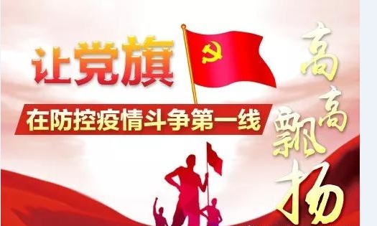

（来源：光明日报）
新冠肺炎疫情发生后，以习近平同志为核心的党中央高度重视，多次开会研究部署疫情防控工作，并就各级党组织和广大党员干部如何在打赢疫情防控阻击战中发挥积极作用作出安排。当前，疫情防控工作到了关键阶段，党员干部能否紧密团结带领人民群众共克时艰，是打赢这场疫情防控阻击战的重要政治保证。为此，广大党员干部必须坚守初心与使命，成为抗疫战场上的硬核力量。
在抗疫战场坚守初心与使命，兑现党员干部的庄严承诺。入党伊始，共产党员便在党旗下庄严宣誓“随时准备为党和人民牺牲一切”。自此，共产党员这一身份便意味着责任与担当。递交请战书的医务人员、全力开展排查的社区工作人员、各行各业日夜奋战的志愿者，用责任担当让“共产党员”这一称号熠熠生辉，用实际行动践行党的初心与使命，用胆识魄力让党旗高高飘扬在疫情防控一线。疫情就是命令，防控就是责任。抗疫战场上，哪里任务险重哪里就要有党组织坚强有力的工作，哪里就要有党员当先锋作表率，全体共产党员都应该在人民需要的时候义无反顾，勇挑重担、迎难而上，在各自的工作岗位上发挥应有的作用。这是对初心的叩问，也是对使命的回应。
在抗疫战场坚守初心与使命，回应人民群众的期待。“一线岗位全部换上党员。”上海市医疗救治专家组组长、华山医院感染科主任张文宏的这段视频在网络上广泛传播。中国共产党始终与人民群众生死相依，一方面，人民群众是中国共产党最可靠最坚实的执政基础，正是在紧紧依靠人民群众这样的群众路线指导下，党才得以取得革命、建设和改革的胜利；另一方面，人民群众对党的执政能力抱有殷切期待，中国共产党应人民群众需求而生，在回应人民群众需求中立足，在实现人民群众需求中变强。
新冠肺炎疫情发生以来，党中央始终把人民群众生命安全和身体健康放在第一位，分布在各行各业的党员干部把党的政治优势、组织优势、密切联系群众优势转化为疫情防控的强大政治优势，广泛发动和依靠群众，全面开展疫情防控工作，汇聚起战胜疫情的磅礴力量。疫情防控斗争越是胶着，党员干部越应该站稳人民立场，想群众之所想，急群众之所急，解群众之所困，从人民群众关心的现实问题入手，妥善处理好各类矛盾，当好人民群众的贴心人和主心骨。
在抗疫战场坚守初心与使命，锤炼党员干部的治理能力。突如其来的疫情对党员干部而言是一次严峻的考验，除了对政治思想的淬炼，一场关乎治理能力的大考也摆在每个人面前，应对突发事件的能力、人员物资的统一调配能力以及公共服务保障能力都将在这次考试中得到检验。广大党员特别是领导干部必须按照坚定信心、同舟共济、科学防治、精准施策的总要求，坚守岗位、靠前指挥，把基层党组织和广大党员全面动员起来，一手抓疫情防控，科学判断形势，精准把握疫情，紧密跟踪本地区疫情防控中出现的情况及时采取应对性举措，扎实做好疫情监测、排查、预警、防控等各项实际工作；一手抓经济社会发展，尽可能减少疫情防控对群众生产生活的影响，保持经济平稳运行和社会和谐稳定，切实把各项工作抓实、抓细、抓落地，做到守土有责、守土担责、守土尽责，统筹做好疫情防控和经济社会秩序恢复工作，交上一份令人民群众满意的答卷。
这是一场疫情防控的人民战争、总体战、阻击战，人民群众的积极调动、广泛参与、众志成城是战“疫”胜利的重要法宝。这也是一次制度优势转化为治理能力的生动实践，党的统一领导、统一指挥、统一部署更是战“疫”胜利的关键所在。在疫情防控最吃劲的阶段，各级党委、政府和党员干部要既有责任担当之勇又有科学防控之智，既有统筹兼顾之谋又有组织实施之能，切实抓好工作落实，践行初心使命，坚决取得疫情防控阻击战的胜利
。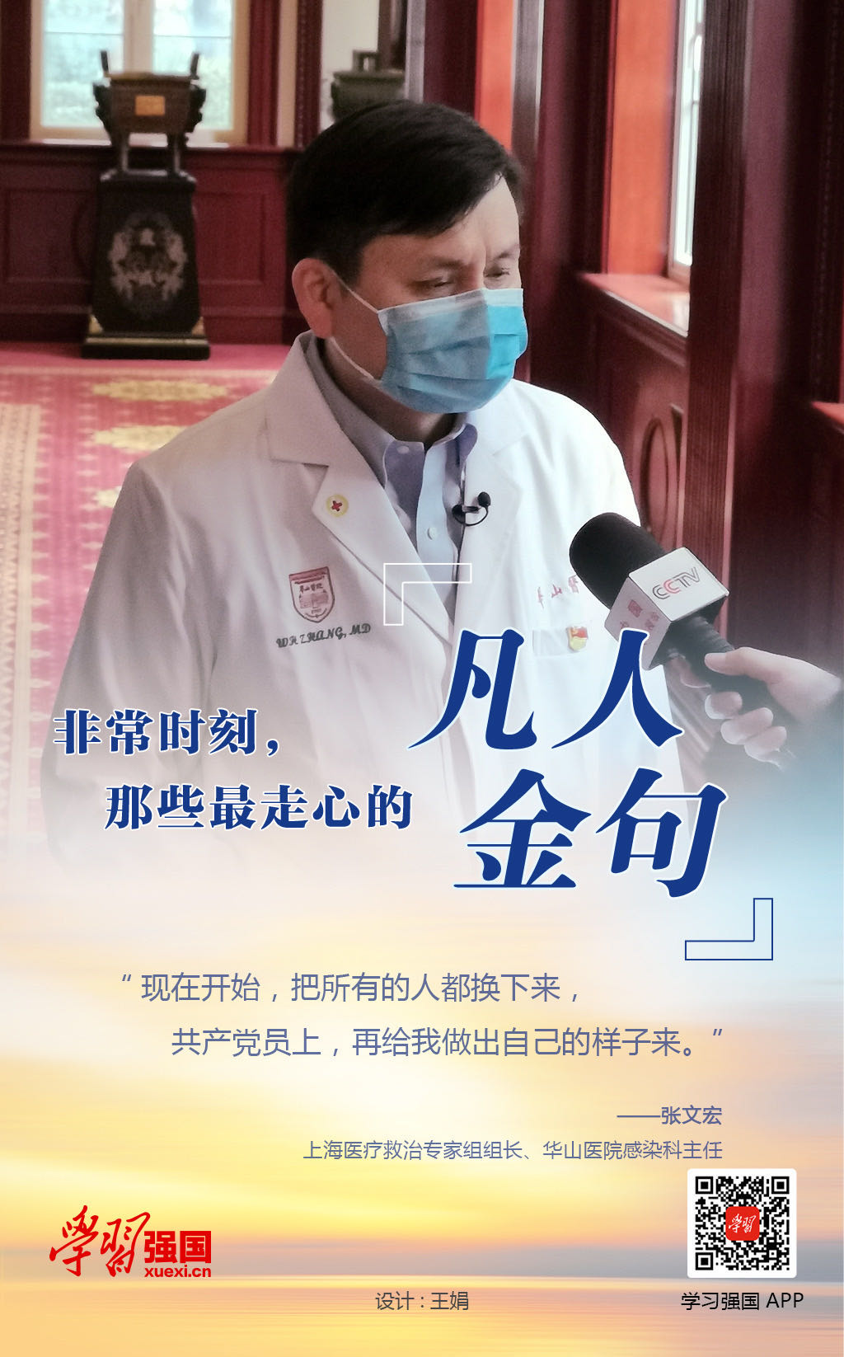

（来源：广州日报）
沧海横流，更需中流砥柱。中国共产党领导是中国特色社会主义最本质的特征，是中国特色社会主义制度的最大优势。“党政军民学、东西南北中，党是领导一切的”。我们党是一个有着9000多万名党员、460多万个基层党组织的党，是一个在有着14亿人口、五千年文明史的国家长期执政的党。我们党诞生于国家内忧外患、民族危难之时，一出生就铭刻着斗争的烙印，一路走来就是在斗争中求得生存、获得发展、赢得胜利。党的领导是战胜一切困难和风险的关键所在。在党的坚强领导下，中国人民不仅取得了革命、建设和改革的伟大胜利，也夺取了抗击自然灾害的一个又一个重大胜利。新中国成立70多年来，正是因为有党的坚强领导，中国人民成功应对一系列重大风险挑战、克服无数艰难险阻，有力应变局、平风波、战洪水、防非典、抗地震、化危机，将中国特色社会主义事业不断推向前进。新冠肺炎疫情发生后，党中央高度重视，习近平总书记时刻关注疫情形势，把疫情防控作为头等大事来抓，亲自指挥、亲自部署，提出坚定信心、同舟共济、科学防治、精准施策的总要求。党中央成立应对疫情工作领导小组，及时制定疫情防控方针政策，加强对湖北和武汉疫情防控工作的指导，确保疫情防控有力有序推进，为打赢疫情防控阻击战提供坚强政治保证。各地区成立了党政主要负责同志挂帅的领导小组，各级领导干部特别是主要负责同志坚守岗位、靠前指挥，做到守土有责、守土担责、守土尽责，在以习近平同志为核心的党中央坚定果断科学号令下，全国上下同时间赛跑、与病魔较量，迅速打响了一场疫情防控的人民战争、总体战、阻击战。中国奇迹、中国力量、中国速度再一次让世界瞩目，世界卫生组织总干事谭德塞评价：“中方行动速度之快、规模之大，世所罕见。”
船载千钧，掌舵一人。在马克思主义政党中，任何一个领导集体都要有一个核心，没有核心的领导是靠不住的。马克思说：“每一个社会时代都需要有自己的伟大人物，如果没有这样的人物，它就要把他们创造出来。”邓小平同志指出，“党一定要有领袖，有领导核心”，“领袖就是团结的核心，他本身就是力量”。在国家面临危难的关头，一个国家、一个政党领导核心的重要地位更加鲜明地显现出来。有了核心，全党才能万众一心、步调一致，全国人民才能心往一处想、劲往一处使。历史是最有力的证明。走进西柏坡纪念馆的电报长廊，“嘀嗒、嘀嗒”的电报声不绝于耳。解放战争时期，中央一不发钱、二不发粮、三不发枪，只是靠发出408份电报，就打败了国民党。为什么仅凭“嘀嗒、嘀嗒”就能运筹帷幄、决胜千里，让全党全军行动如一人？就是因为全党都坚决维护党中央权威，坚决贯彻党中央指令，坚决听毛主席的指挥。习近平总书记在领导党和国家事业发展进程中，在审视和把握错综复杂的国内外发展大势中，在带领全党全国各族人民奋进新时代的伟大实践中，战略判断高瞻远瞩，政治领导娴熟高超，人民立场鲜明坚定，历史担当自觉强烈，充分证明不愧为党中央的核心、全党的核心，得到全党全国人民衷心拥护。有了习近平总书记这个坚强的领导核心，打赢这场疫情防控的人民战争、总体战、阻击战，全党全军全国人民就有了坚不可摧的主心骨。新冠肺炎疫情发生以来，习近平总书记高度重视，多次召开会议，多次听取汇报，作出重要指示，发表重要讲话，强调“要把人民群众生命安全和身体健康放在第一位，坚决遏制疫情蔓延势头”；“把疫情防控工作作为当前最重要的工作来抓”；“各级党组织和广大党员干部团结带领广大人民群众坚决贯彻落实党中央决策部署，紧紧依靠人民群众坚决打赢疫情防控阻击战”；“军队要牢记宗旨，闻令而动，勇挑重担，为打赢疫情防控阻击战作出贡献”；“要全面提高依法防控依法治理能力，为疫情防控提供有力法治保障”；“要以更坚定的信心、更顽强的意志、更果断的措施，坚决打赢疫情防控的人民战争、总体战、阻击战”；“疫情防控工作到了最吃劲的关键阶段，要毫不放松做好疫情防控重点工作，加强疫情特别严重或风险较大的地区防控”；“要统筹做好疫情防控和经济社会发展工作”……总书记关于疫情防控的一系列重要讲话和重要指示精神，为打赢疫情防控阻击战提供了根本遵循。习近平总书记为民的情怀，刚强的品格，必胜的勇毅，科学的精神，为战胜疫情鼓舞了强劲的士气、激发了昂扬的斗志、汇聚了不可战胜的力量。全国各级党组织和广大党员、干部增强“四个意识”、坚定“四个自信”、做到“两个维护”，切实把思想和行动统一到习近平总书记重要讲话和重要指示精神上来，全面动员、全面部署、全面加强疫情防控的工作局面迅速形成。
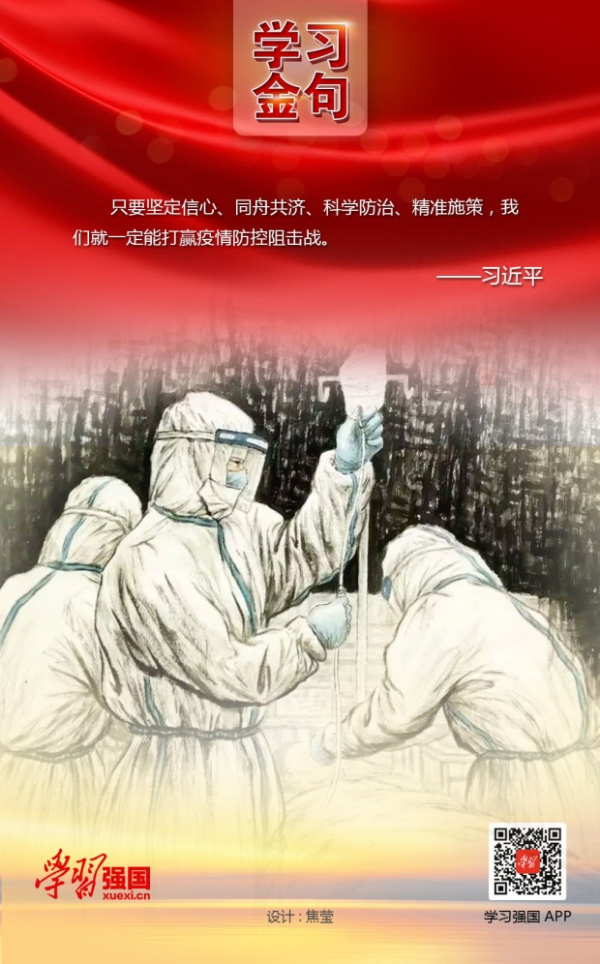 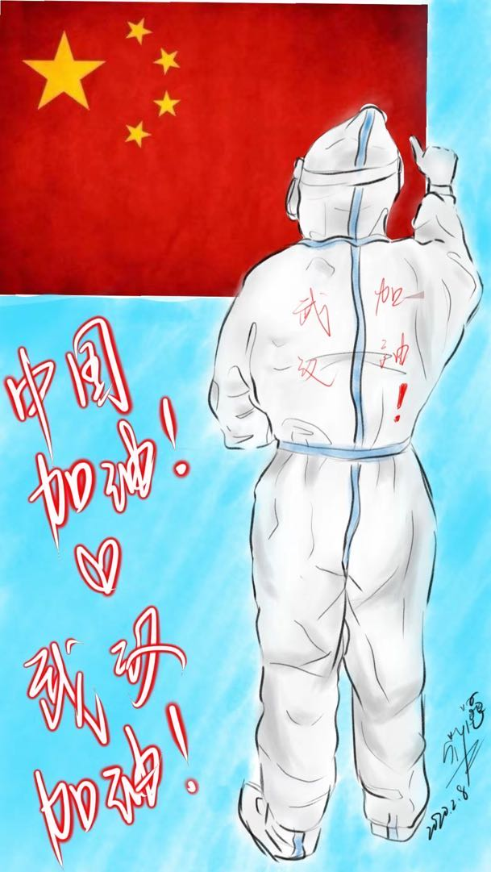(作者：谭欣怡)
关山万千重，山高人为峰。一个有希望的民族不能没有英雄，一个有前途的国家不能没有先锋。鲁迅先生说过：“我们从古以来就有埋头苦干的人，有拼命硬干的人，有为民请命的人，有舍身求法的人——这就是中国的脊梁。”当代中国一路跋山涉水的历史，就是一部中国人民的英雄史、精神史。从石库门到天安门，从兴业路到复兴路，我们党近百年来所付出的一切努力、进行的一切斗争、作出的一切牺牲，都是为了人民幸福和民族复兴。正是由于始终坚守这个初心和使命，我们党才能在极端困境中发展壮大，才能在濒临绝境中突出重围，才能在困顿逆境中毅然奋起。党员干部带头冲在前、干在先，是我们党走向成功的关键。革命战争年代，喊一声“跟我上”和吼一声“给我上”，一字之差、天壤之别。走得再远、走到再光辉的未来，也不能忘记走过的过去，不能忘记当初为什么出发。在事关人民群众生命安全和身体健康、事关经济社会发展大局的疫情大考面前，习近平总书记强调，要以疫情防控工作成效来检验和拓展“不忘初心、牢记使命”主题教育成果，发挥基层党组织政治引领作用和党员先锋模范作用。疾风知劲草，烈火炼真金。在这场没有硝烟的战“疫”中，广大党员、干部积极投身防控疫情第一线，把初心使命、责任担当化为冲锋在前、迎难而上的实际行动。大医精诚，大爱无垠。“身为共产党员、医务工作者，非常时期，必须坚决顶上去！”湖北省武汉市金银潭医院院长张定宇这样说。明知征途有艰险，越是艰险越向前，一面面党旗飘扬在第一线，一座座战斗堡垒矗立在最前沿，一个个“硬骨头”奋战在岗位上。从喊出来“我是党员，我先上”，到按下红手印的一封封“请战书”，再到一个个“最美逆行”、勇敢接近“死神”的身影，平凡而伟大的他们，用挺身而出筑牢了坚实的战“疫”屏障，以实际行动擦亮“共产党员”这一光荣称号。“你的样子，就是中国的样子”“虽然我无法叫出你的名字，但我知道你为了谁！”人们用这样朴实无华的语言表达着对战斗在疫情一线普通党员的崇高敬意。
事在四方，要在中央。疫情防控是一场复杂严峻的战斗，不只是涉及医药卫生领域，而是涉及各个方面；不只是武汉、湖北的问题，而是全中国甚至是世界性问题。习近平总书记在会见谭德塞时指出，在中国共产党的坚强领导下，充分发挥中国特色社会主义制度优势，紧紧依靠人民群众，坚定信心、同舟共济、科学防治、精准施策，我们完全有信心、有能力打赢这场疫情防控阻击战。制度优势的发挥，离不开党的坚强有力领导。面对疫情，党中央总揽全局、协调各方，坚持全国一盘棋。党中央是坐镇中军帐的“帅”，车马炮各司其职，一盘棋大局分明。在党中央统一指挥、统一协调、统一调度下，不过短短数日，全国各条战线、各个领域，东西南北中，都紧急动员起来，31个省区市根据各自实际情况，依法启动重大突发公共卫生事件一级响应，一支支医疗队不畏艰险、驰援武汉，多地工厂迅速恢复医用物资生产、全力保证供应，铁路、航空、公路、航运和海关等为救援物资开通“绿色通道”，火神山、雷神山、一座座“方舱”，真实展现中国速度、中国力量……加大科研攻关力度，尽快查明传染源和传播途径，密切跟踪病毒变异情况，及时研究防控策略和措施，非常时期各项非常措施依法依规迅速出台，全国上下快速形成一体联动、联防联控的局面，形成共克时艰的强大合力，这样的组织动员能力、动员规模、动员效率，史无前例、世所罕见，这是我们党领导下的制度伟力，也是坚定必胜信心的底气。在以习近平同志为核心的党中央坚强领导下，全党同志把党的政治优势、组织优势、密切联系群众优势转化为疫情防控的强大政治优势，一定能打赢这场疫情防控阻击战。我们坚信，当疫情阴霾扫尽，扑面而来的必是光明!

作者：人民日报评论员
疾风知劲草，烈火见真金。面对来势凶猛的新冠肺炎疫情，广大共产党员响应党中央号召，不忘初心、牢记使命，在危难时刻挺身而出、英勇奋斗、扎实工作，哪里任务险重哪里就有党组织坚强有力的工作、哪里就有党员当先锋作表率。我们向奋战在一线的广大共产党员致以最崇高的敬意！
疫情发生以后，习近平总书记第一时间作出重要指示，强调各级党组织和广大党员干部必须牢记人民利益高于一切，不忘初心、牢记使命，团结带领广大人民群众坚决贯彻落实党中央决策部署，让党旗在防控疫情斗争第一线高高飘扬。党中央及时发出《关于加强党的领导、为打赢疫情防控阻击战提供坚强政治保证的通知》，要求组织动员各级党组织和广大党员、干部把打赢疫情防控阻击战作为当前的重大政治任务，把投身防控疫情第一线作为践行初心使命、体现责任担当的试金石和磨刀石，把党的政治优势、组织优势、密切联系群众优势转化为疫情防控的强大政治优势。
一个党员就是一面旗帜，一个支部就是一座堡垒。在这场严峻斗争中，各行各业的广大共产党员报名在前、战斗在前、引领在前，冲锋在第一线、战斗在最前沿。在湖北武汉，全国各地和军队援鄂医疗队迅速成立临时党支部，“党支部是临时的，但初心是炽热的”；在湖南长沙，湖南中医药大学第一附属医院的共产党员庄严宣誓，“备战有我！冲锋有我！胜利有我！”在浙江温州，临时党支部、党员突击队、党员志愿服务队迅速行动起来；在天津蓟州东赵各庄，27年党龄的司法所所长王辉，生命定格在疫情防控第一线。“我是老党员，能坚持”“我是书记，护送患者让我来”“党员多跑腿，居民少出门”“身为党员就要冲锋在前”“特殊时刻，不正是党员站出来的时候吗”“和死神作斗争，心中必须有一股精神力量支撑”——这些真挚朴素的话语，闪耀着党性的光辉，展现了赤子的情怀。从重症病房争分夺秒的救治，到城乡社区挨家挨户的排查，从工厂车间加班加点的生产，到科研实验室夜以继日的攻关，无论在什么地方，不管在哪个岗位，广大共产党员想患者所想、急群众所急，用行动践行着人民至上、生命至上的理念。
大公无私、先人后己，吃苦在前、享受在后，以身作则、模范带头，在党和人民需要的时候挺身而出、英勇斗争，随时准备为党和人民牺牲一切，这些都是共产党人党性的精神元素。党在长期奋斗中，始终坚持用这些思想和精神教育自己的党员、训练自己的干部，每一个党员从入党那一天起就在接受着这些思想和精神的灌注、熏陶。这些思想和精神，是党的先进性的具体体现，是中国共产党区别于其他任何政党、共产党员不同于普通老百姓的显著标志。越是在危难时刻，越是在重大关头，这些思想和精神就越是放射出夺目的光辉。尽管有极少数党员干部在抗击疫情的严峻斗争中经不起考验，发生不担当、不作为，甚至临阵脱逃等现象，但这些行为与党性要求格格不入，不过是阳光下的一抹阴影。
严峻斗争、重大关头，最能考察和识别党员干部。各级党组织要按照习近平总书记和党中央要求，在疫情防控第一线考察、识别、评价、使用干部，把党员干部在疫情防控斗争中的实际表现作为考察其政治素质、宗旨意识、全局观念、驾驭能力、担当精神的重要内容。对表现突出的，要表扬表彰、大胆使用；对不敢担当、作风飘浮、落实不力的，甚至弄虚作假、失职渎职的，要严肃问责。在高高飘扬的党旗引领下，全党全国人民同心同德、万众一心、团结奋斗，我们就一定能夺取疫情防控和实现经济社会发展目标双胜利！
